|  |  |
| --- | --- |
| sym01_s | **영상정보처리**  **LAB 06** |
| **학번** | **1814965** |
| **이름** | **김현주** |

**# 실습 문제 1**

# 1 소스코드(원본 서식 유지로 복사 or 코드 화면 캡쳐)

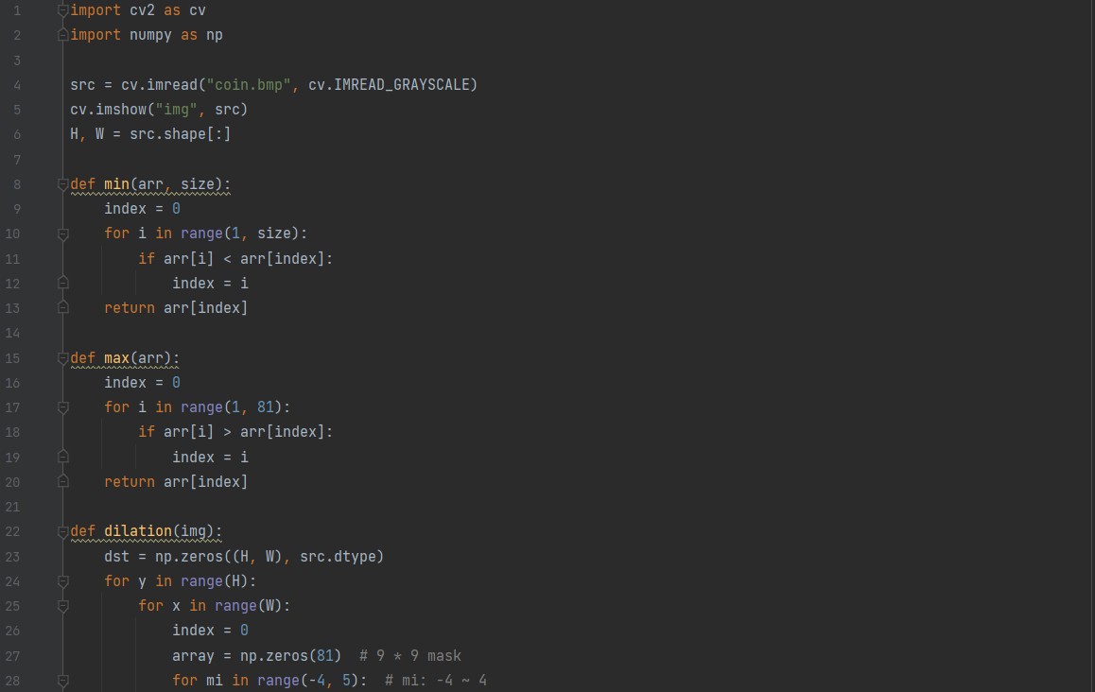

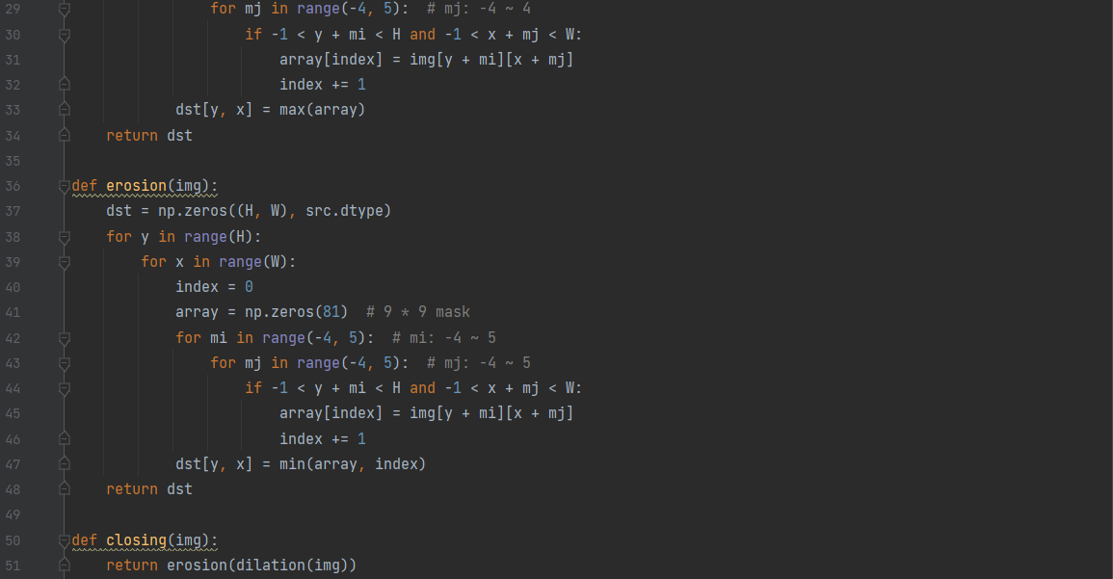



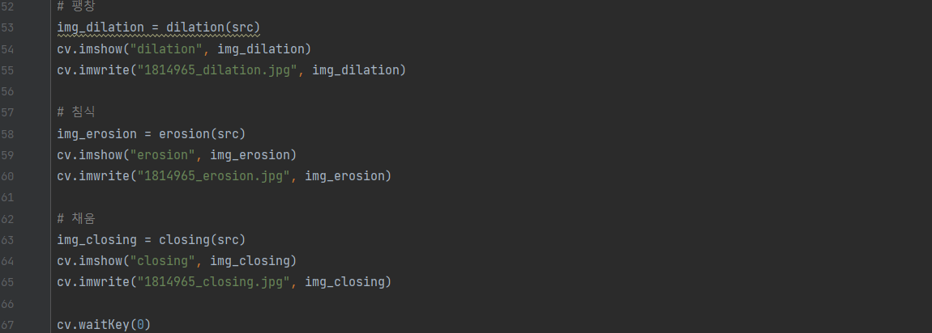

1. Dilation(팽창): 그레이 영상 모폴로지 연산에서 구조요소 범위의 max 값 사용
2. Erosion(침식): 그레이 영상 모폴로지 연산에서 구조요소 범위의 min값 사용
3. Closing(채움): Dilation 연산 후 Erosion 연산 수행
4. (L9) min(arr, **size**): (L44) if 절에 의해 array에 지정되지 않은 인덱스(값: 0)가 min 범위에 포함되지 않도록 size를 사용

# 2 실행 화면

